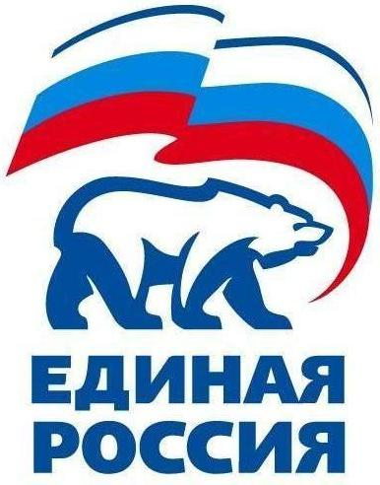
УДМУРТСКОЕ РЕГИОНАЛЬНОЕ ОТДЕЛЕНИЕ
427780, Удмуртская Республика, г.Можга, ул .Можгинская, 59; тел. (34139)3-17-37, е-mail: edrossiya@udm.net

РЕШЕНИЕ № 28.3

Местного политического совета местного отделения Можгинского района
Всероссийской политической партии «ЕДИНАЯ РОССИЯ»

г. Можга 25 февраля 2015 года
«О работе Местной контрольно-ревизионной комиссии
Партии «ЕДИНАЯ РОССИЯ» в 2014 году
и согласовании плана-графика комплексных проверок
первичных отделений на 2015 год»

Заслушав Председателя Местной контрольно-ревизионной комиссии
Партии «ЕДИНАЯ РОССИЯ» О.М.Мельчиковой, в соответствии с п.п. 13.7.7.4., 13.11.1.Устава Партии, местный политический совет РЕШИЛ:

1. Утвердить отчёт о работе Местной контрольно-ревизионной комиссии Партии «ЕДИНАЯ РОССИЯ» за 2014 год.

2. Согласовать (прилагаемый) план - график комплексных проверок первичных
отделений на 2015 год.

Секретаря Местного
политического совета А.Н.Вершинин

